Tillsynsbegäran – information om höga naturvärden i avverkningsanmälan A 32718-2021 i Gotlands kommun

Detta dokument behandlar höga naturvärden i avverkningsanmälan A 32718-2021 i Gotlands kommun. Denna avverkningsanmälan inkom 2021-06-28 00:00:00 och omfattar 2,1 ha.

Vi begär härmed att Skogsstyrelsen fattar beslut enligt miljöbalken som säkerställer att skogens höga naturvärden bevaras samt säkerställer att EU-lagstiftning efterlevs och att artskyddsbrott förhindras. Vi önskar även ta del av de ställningstaganden och beslut som myndigheterna meddelar till följd av aktuell avverkningsanmälan och föreningens inlaga (se 34 § förvaltningslagen).

Nedan beskrivs fynd av naturvårdsarter som gjorts i det avverkningsanmälda området.

# Naturvårdsarter

I avverkningsanmälan har följande 3 naturvårdsarter hittats: skogskorn (VU), skugglosta (NT) och strävlosta (S). Av dessa är 2 rödlistade. För rödlistade arter har rödlistekategorin angivits inom parentes. Arter som är signalarter enligt Skogsstyrelsen har markerats med (S).

De påträffade naturvårdsarterna är ett tydligt kvitto på att detta rör sig om en skog med höga naturvärden. I Figur 1 visas en karta över det avverkningsanmälda området, där samtliga fyndplatser för naturvårdsarter som finns registrerade på Artportalen har markerats.

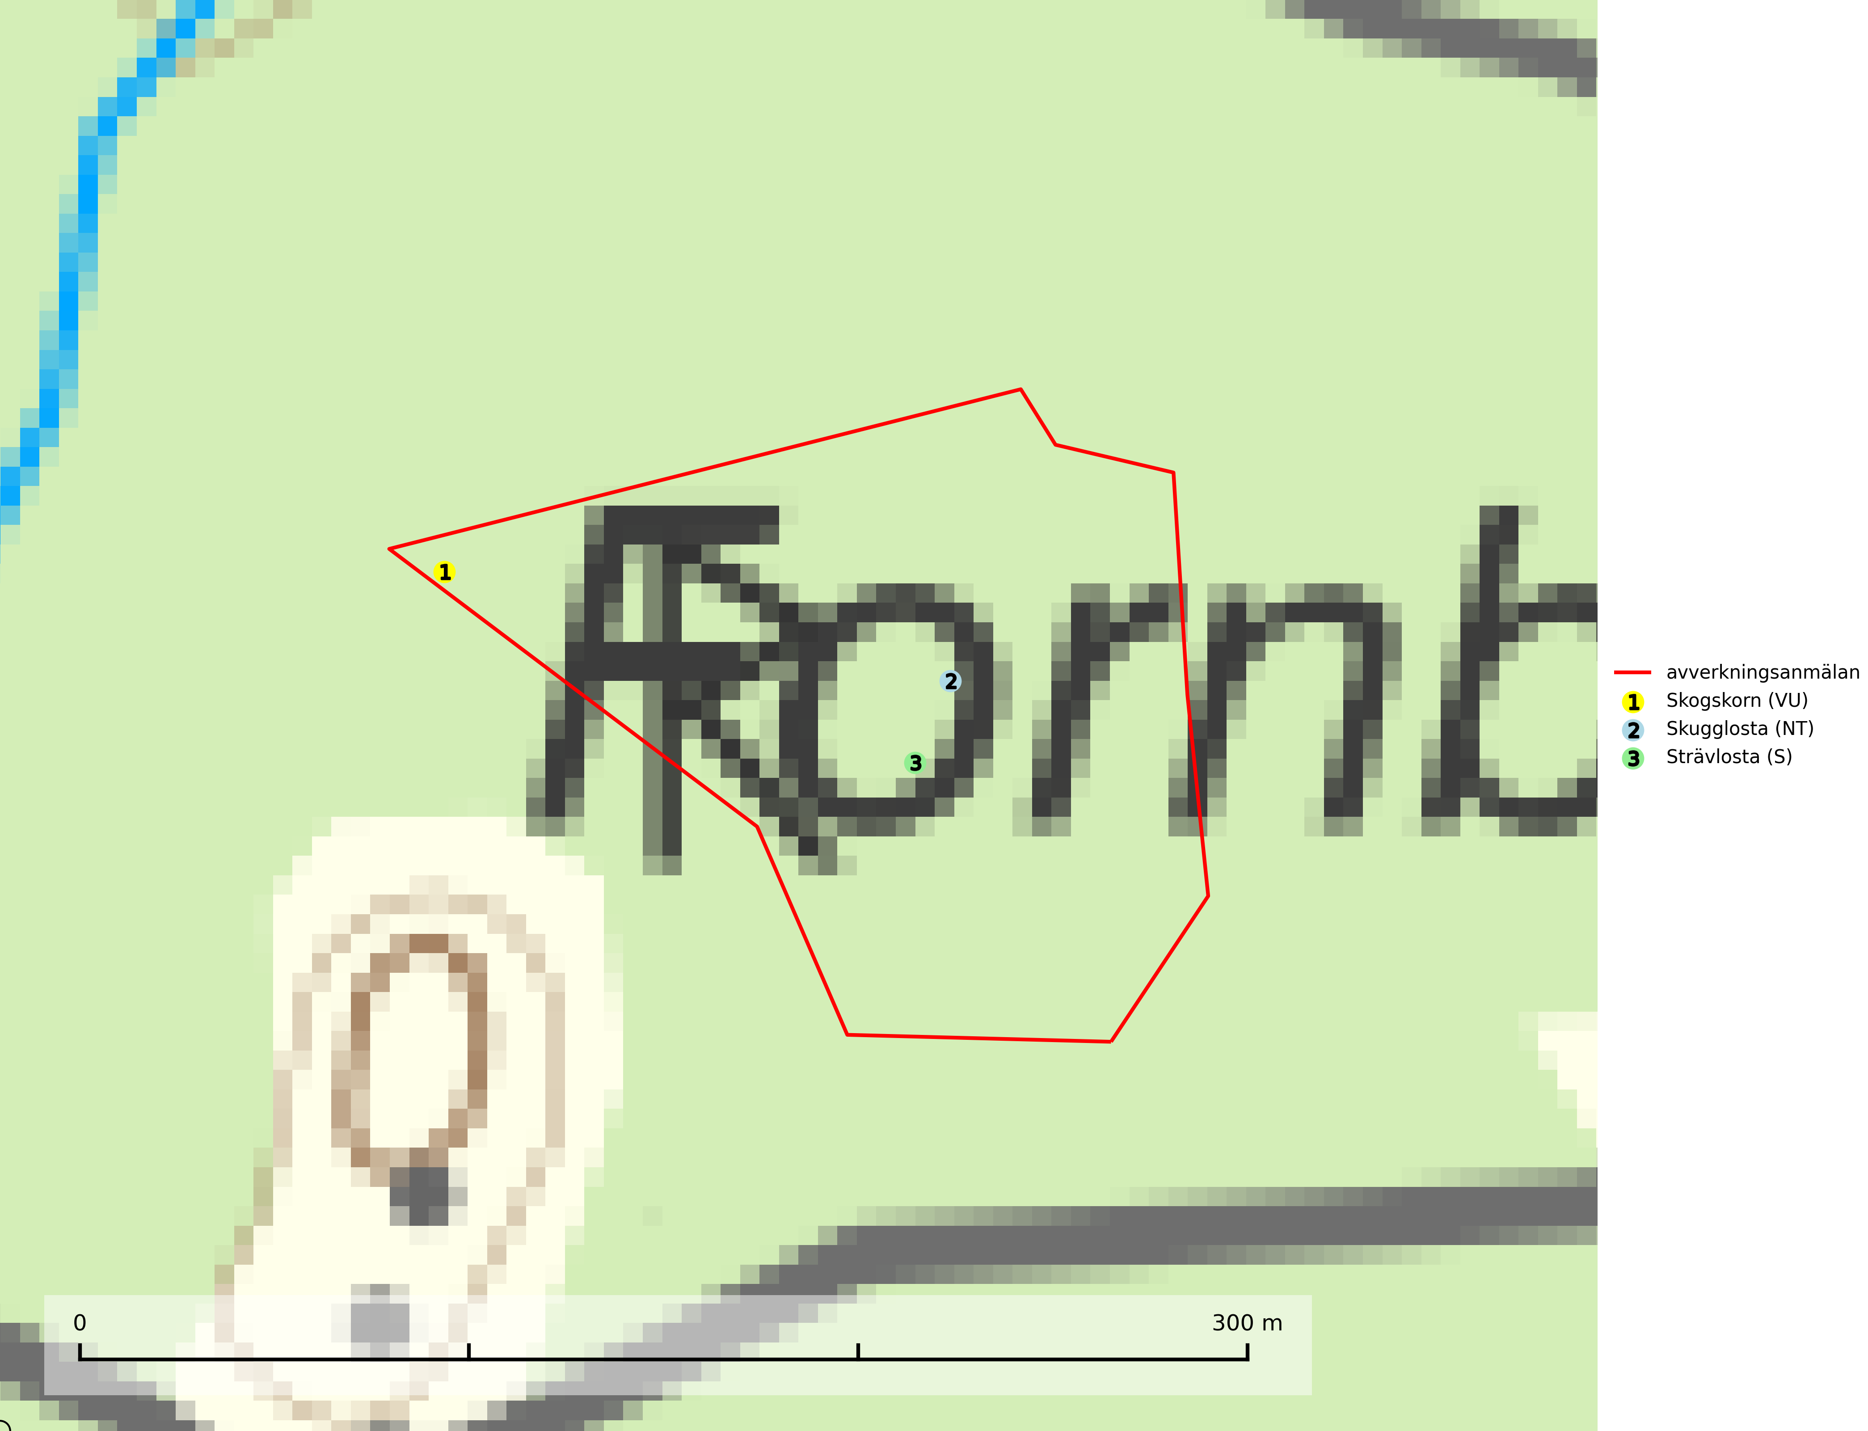

Figur 1. Fyndplatser för naturvårdsarter i det avverkningsanmälda området (röd linje). Markörer utan svart kant är placerade på fyndplatsen. Markörer med svart kant är placerade vid sidan av fyndplatsen och har ett svart streck som visar fyndplatsens exakta position. Kartans mittpunktskoordinat är N 6393656, E 723300 i SWEREF 99 TM.

**Skogskorn (VU)** är ett mycket sällsynt och värmeälskande lundgräs som växer på kalkhaltig mark i halvöppna ödellövskogar och extremrika kalkbarrskogar. Arten är placerad högst upp i Skogsstyrelsens värdepyramid för bedömning av skog med höga naturvärden. Dess växtplatser bör ej betas eller slutavverkas (SLU Artdatabanken, 2024; Nitare & Skogsstyrelsen, 2019).

**Skugglosta (NT)** är ett sällsynt och exklusivt lundgräs som framför allt växer i ädellövskog men ofta även i örtrik barrskog. Den finns på både väldränerade marker och i små översilningskärr. Arten är kalkgynnad och förekommer inte på mark med pH under 5,0. Arten är placerad högst upp i Skogsstyrelsens värdepyramid för bedömning av skog med höga naturvärden och på växtplatserna finns normalt många andra rödlistade och hotade arter (SLU Artdatabanken, 2024; Nitare & Skogsstyrelsen, 2019).

**Strävlosta** är ett sällsynt och exklusivt lundgräs som växer i extremrika ädellundskogar och lundar, men även i extremrika kalkbarrskogar. Arten är placerad högst upp i Skogsstyrelsens värdepyramid för bedömning av skog med höga naturvärden och på växtplatserna finns normalt många andra rödlistade och hotade arter (Nitare & Skogsstyrelsen, 2019).